Муниципальное бюджетное образовательное дошкольное учреждение Детский сад №2

Тема: «Формирование эмоций и речи детей с ТНР через инсценировку стихотворных форм»

Выполнила:

Шибанова Наталья Викторовна

Педагог - психолог МБДОУ Д/с № 2

Владимирская область

Александровский район

Г. Александров

**Сведения об авторе**



***Шибанова Наталья Викторовна***

***Педагог-психолог в дошкольном учреждении***

***Высшее образование***

***первая квалификационная категория***

***Педагогический стаж 15 лет***

**Пояснительная записка**

Актуальность выбора данной темы заключается в том, что формирование мимики тесно связано речевым сопровождением, поэтому мною был разработан комплекс коррекционно-развивающих занятий по развитию эмоциональной сферы детей на основе стихотворных форм, используя пальчиковый театр.

Пальчиковый театр – это прекрасный речевой и сенсорно-двигательный тренажер. Куклы развивают подвижность пальцев обоих рук, помогают освоить речь персонажей, помогают развивать словарный запас. Обыгрывание стихотворных форм при помощи пальчикового театра в виде диалога и монолога выражает весь спектр эмоции мимики лица ребенка. Стихотворный текст как ритмически организованная речь активизирует весь организм ребенка, способствует развитию его голосового аппарата. Стихи носят не только тренировочный характер для формирования четкой, грамотной речи, но и находят эмоциональный отклик в душе ребенка, делают увлекательными различные игры и задания. Кроме этого дети знакомятся с понятием «эмоция». Учится понимать свое эмоциональное состояние, и выразить эмоции героя, которого он играет.

**Проект «Формирование эмоций и речи детей с ТНР через инсценировку стихотворных форм».**

**Тематика**

Развитие мимических мышц лица, эмоций, развитие звуковой стороны речи, монологической и диалогической речи, развитие интонационной выразительности, развитие связной речи, мелкой моторики рук, развитие моторики артикуляционного аппарата, развитие просодической стороны речи, интонационной выразительности, силы голоса, тембра голоса.

**Целевая группа**

Дошкольники с ТНР, педагоги, родители.

**Цель проекта:** важным моментом в коррекционно-развивающей работе с детьми с тяжелыми нарушениями речи является развитие эмоциональной сферы: мимики и чувств, у ребенка с ТНР не только не сформирована речь, но и не развиты мимические мышцы лица. Одной из основных целей работы педагога-психолога является развитие мимических мышц лица, сформировать речь дошкольника яркой, выразительной, эмоциональной.

**Задачи:** учить детей понимать свое эмоциональное состояние и окружающих их людей; учить изображать эмоцию при помощи мимики; развивать умение показать эмоцию через стихотворную форму и пальчиковый театр, научить практическим приемам работы со стихотворной формой и мини-спектаклями, раскрыть творческий потенциал дошкольника.

**Содержание проекта.**

Формирование мимики тесно связано речевым сопровождением, поэтому я разработала комплекс коррекционно-развивающих занятий по развитию эмоциональной сферы детей на основе стихотворных форм, используя пальчиковый театр. Пальчиковый театр – это прекрасный речевой и сенсорно-двигательный тренажер. Куклы развивают подвижность пальцев обоих рук, помогают освоить речь персонажей, помогают развивать словарный запас. Обыгрывание стихотворных форм при помощи пальчикового театра в виде диалога и монолога выражает весь спектр эмоции мимики лица ребенка. Стихотворный текст как ритмически организованная речь активизирует весь организм ребенка, способствует развитию его голосового аппарата. Стихи носят не только тренировочный характер для формирования четкой, грамотной речи, но и находят эмоциональный отклик в душе ребенка, делают увлекательными различные игры и задания. Кроме этого дети знакомятся с понятием «эмоция». Учится понимать свое эмоциональное состояние, и выразить эмоции героя, которого он играет. По стихотворному отрывку ребенок учится воспроизводить и демонстрировать соответствующую эмоцию. Для этого были разработаны карточки с эмоцией сопровождающейся стихотворной формой. Здесь мне очень помог пальчиковый театр, это прекрасный речевой и сенсорно-двигательный тренажер. Куклы развивают подвижность пальцев обоих рук, помогают освоить речь персонажей, помогают развивать словарный запас. Участвуя в пальчиковом театре и разыгрывая разнообразные сказки и ситуации, ребенок испытывает положительные эмоции, чувствует себя свободно и комфортно. Использование пальчикового театра в коррекции речи детей способствует более быстрому и успешному исправлению недостатков речи и делает этот процесс ярким и незабываемым.

Так же формирую умение распознавать эмоциональные состояния: один ребенок показывает, остальные угадывают. Поэтому происходит формирование сплоченности группы, обогащение словарного запаса эмоциональной лексикой. Произвольно направляю внимание детей на испытываемые эмоциональные ощущения; учимся различать и сравнивать эмоциональные ощущения.

Игры на развитие эмоциональной сферы путем владения мимикой лица можно использовать в любой момент занятий, организованный момент. Во время выполнения игр и упражнений у детей проявляются положительные эмоции, снижение негативных эмоциональных настроений.

**Основные мероприятия.**

1. Знакомство ребенка с понятием «эмоция», с пальчиковым театром. Учить ребенка выразить эмоции при помощи мимики лица. Работа над обыгрыванием стихотворных форм при помощи пальчикового театра проводится на занятиях в индивидуальной и подгрупповой форме.

2. Вовлечение родителей в творческий процесс изучения стихотворных форм, и обыгрывание их при помощи пальчикового театра, выражая эмоции «героев» при помощи мимики лица.

Комплекс занятий рассчитан на 2 месяца (октябрь, ноябрь). Он дает возможность детям и педагогам использовать полученные знания в дальнейшей работе с театрализованной деятельностью, и на занятиях с учителем логопедом.

***Планируемые результаты.*** За время реализации проекта цель и задачи были успешно решены. Дети стали более раскрепощенные, снизилось эмоциональное напряжение, они могут выразить эмоции героев стихотворной формы мимикой лица. Улучшается память в запоминании стихов, научились снимать мышечное напряжение. Данные задачи реализовываются в ходе каждого компонента наших занятий. Дети подражают мимики и эмоциям, налаживаются положительные взаимоотношения. Стихотворные формы на развитие эмоциональной сферы можно использовать в любой момент занятий, и организованный момент и физкультурная минутка и пальчиковая и артикуляционная гимнастика и развитие связной речи, и автоматизация звуков. Во время выполнения игр и упражнений цель одна – это стимуляция положительных эмоций, снижение негативных эмоциональных проявлений.

Приложение 1

Карточки

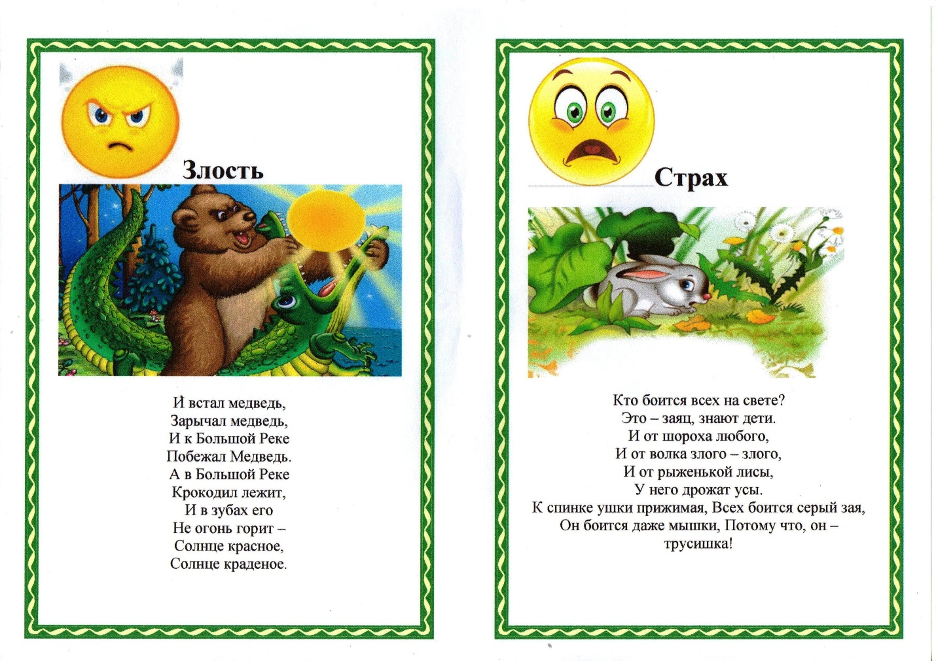

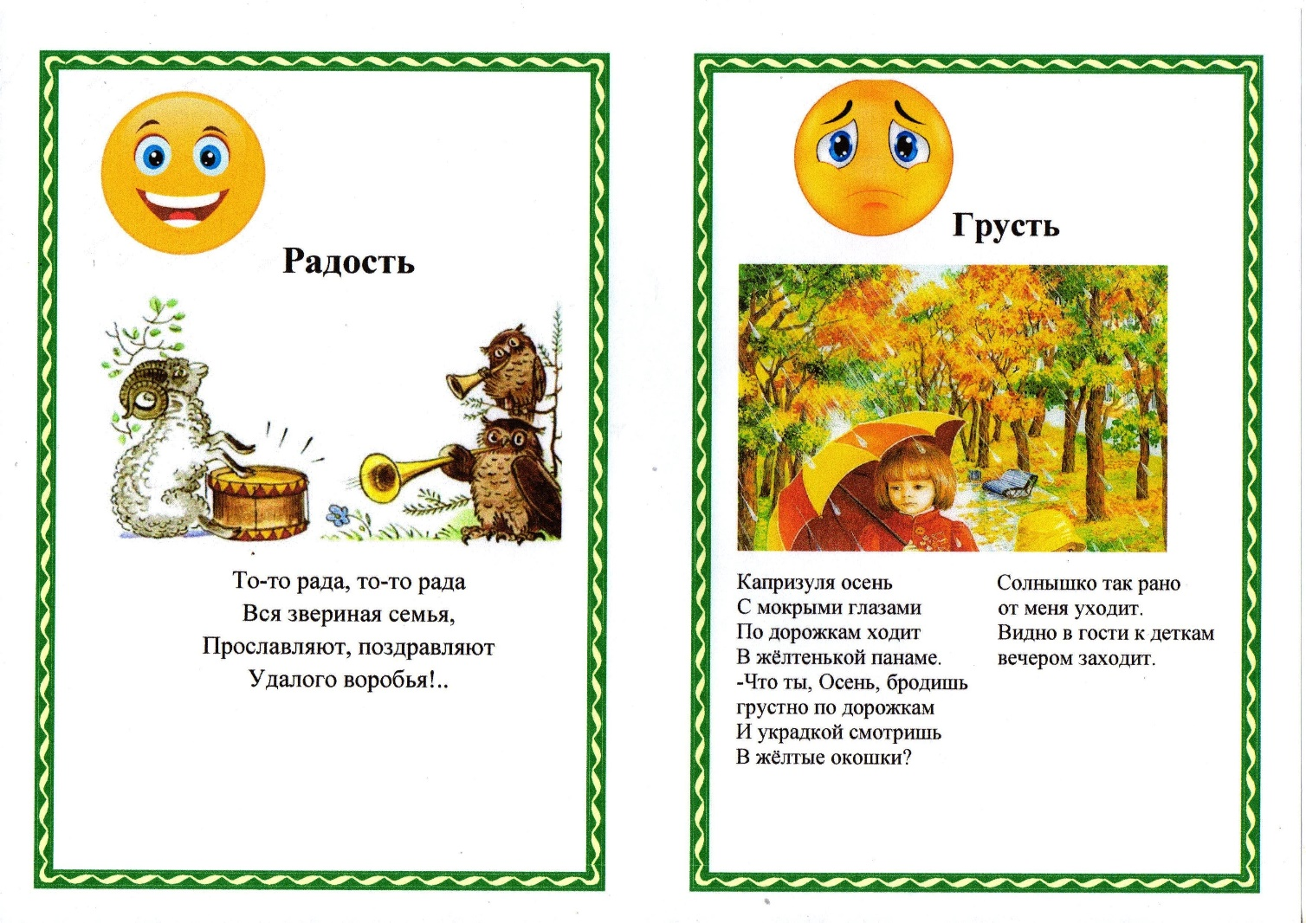

Приложение 2 Брошюра для родителей

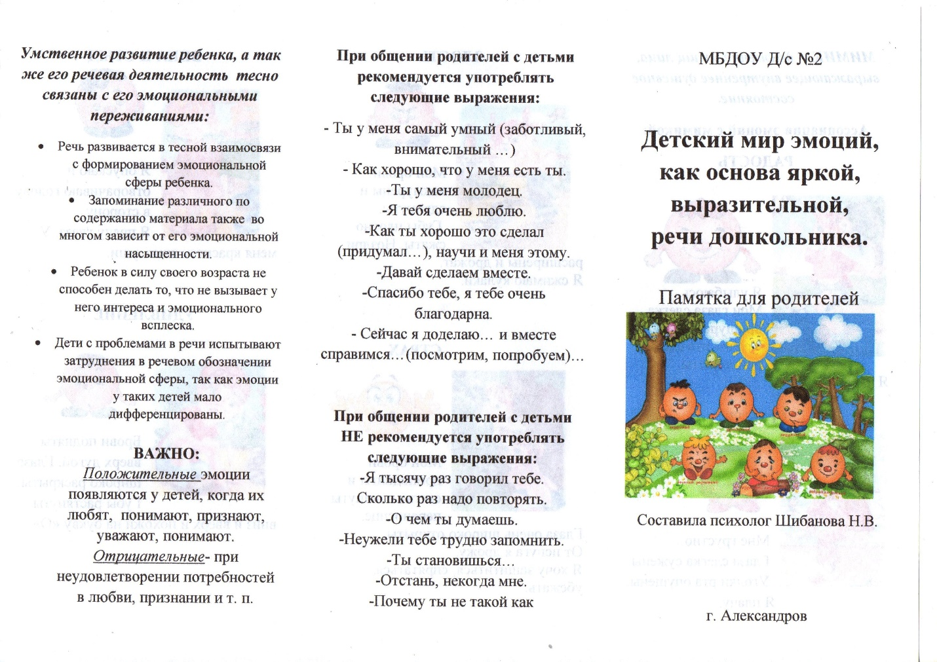

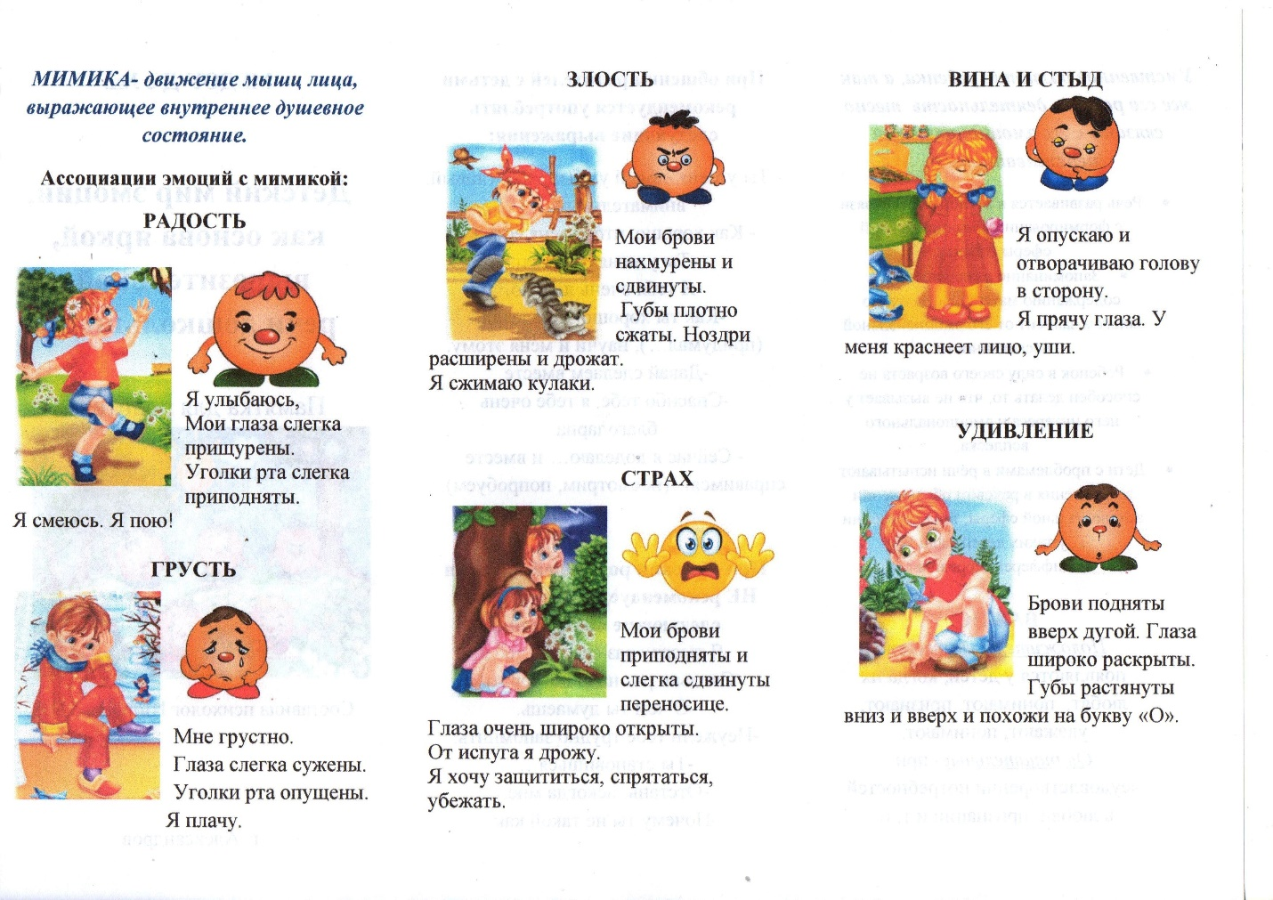

Приложение 3

Комплекс коррекционно-развивающих занятий по развитию эмоциональной сферы детей на основе стихотворных форм.

|  |  |  |  |
| --- | --- | --- | --- |
| № | Тема | Цель, задачи | Стихотворная форма |
| 1 | «Какие бывают эмоции» | Цель: познакомить детей с разнообразными эмоциями  Задачи:  - познакомить детей с понятиями «эмоция»  - учить детей понимать свое эмоциональное состояние и других людей;  - учить выбирать из множества иллюстраций и фотографий иллюстрации и фотографии людей, испытывающих заданную эмоцию  - развивать умение показать эмоцию через стихотворную форму;  - учить изображать эмоции при помощи мимики. | По выбору |
| 2 | "Радость" | Цель: знакомство детей с эмоцией "радость"  Задачи:  - учить детей понимать свое эмоциональное состояние и других людей  - учить выбирать из множества иллюстраций и фотографий иллюстрации и фотографии людей, испытывающих радость;  - развивать умение показать эмоцию через стихотворную форму;  - учить изображать радость при помощи мимики | То-то рада, то-то рада Вся звериная семья, Прославляют, поздравляют Удалого воробья!..  К. Чуковский «Тараканище» |
| 3 | "Грусть" | Цель: познакомить детей с эмоцией "грусть"  Задачи:  - учить детей понимать свое эмоциональное состояние и других людей;  - учить выбирать из множества иллюстраций и фотографий иллюстрации и фотографии людей, испытывающих грусть;  - развивать умение показать эмоцию через стихотворную форму;  - учить изображать грусть при помощи мимики | Капризуля осень  С мокрыми глазами  По дорожкам ходит  В жёлтенькой панаме.  -Что ты, Осень, бродишь  грустно по дорожкам  И украдкой смотришь  В жёлтые окошки?  - Солнышко так рано  От меня уходит,  Видно в гости к деткам  Вечером заходит.  С. Лосева |
| 4 | "Злость (сердитость)" | Цель: познакомить детей с эмоцией "сердитость".  Задачи:  - учить детей понимать свое эмоциональное состояние и других людей;  - учить выбирать из множества иллюстраций и фотографий иллюстрации и фотографии людей, испытывающих злость;  - развивать умение показать эмоцию через стихотворную форму;  - учить изображать злость при помощи мимики;  - учить способам перестать сердиться. | И встал медведь, Зарычал медведь, И к Большой Реке Побежал Медведь. А в Большой Реке Крокодил лежит, И в зубах его Не огонь горит – Солнце красное, Солнце краденое.  К.Чуковский «Краденое солнце» |
| 5 | "Страх" | Цель: познакомить детей с эмоцией "страх".  Задачи:  - учить детей понимать свое эмоциональное состояние и других людей;  - учить выбирать из множества иллюстраций и фотографий иллюстрации и фотографии людей, испытывающих страх;  - учить способам преодоления страха;  - развивать умение показать эмоцию через стихотворную форму;  - учить изображать страх при помощи мимики; | Кто боится всех на свете?  Это – заяц, знают дети.  И от шороха любого,  И от волка злого – злого,  И от рыженькой лисы,  У него дрожат усы.  К спинке ушки прижимая, Всех боится серый зая,  Он боится даже мышки, Потому что, он – трусишка! |
| 6 | "Удивление" | Цель: познакомить детей с эмоцией "удивление".  Задачи:  - учить детей понимать свое эмоциональное состояние и других людей;  - учить выбирать из множества иллюстраций и фотографий иллюстрации и фотографии людей, испытывающих удивление;  - развивать умение показать эмоцию через стихотворную форму;  - учить изображать удивление при помощи мимики. | Что за странный мяч такой,  Весь лежит в иголках?  Прикоснусь слегка рукой,  Ведь спросить неловко!  Мячик быстро развернулся,  Носик – показался.  Этим мячиком колючим  Ежик оказался! |
| 7 | "Стыд" | Цель: познакомить детей с эмоцией "стыд".  Задачи:  - учить детей понимать свое эмоциональное состояние и других людей;  - учить выбирать из множества иллюстраций и фотографий иллюстрации и фотографии людей, испытывающих стыд;  - развивать умение показать эмоцию через стихотворную форму;  - учить изображать стыд при помощи мимики. | Что за звуки, что случилось?  Я успел лишь охнуть:  На кусочки все разбилось,  Как мне, братцы, плохо!  Мама так любила вазу!...  Будет ей обидно.  Извинюсь, признаюсь сразу:  Честно – очень стыдно! |

